2006 Afrique EXERCICE I : LA CHIMIE AU SERVICE DE LA PARFUMERIE (6,5 points)
Lycée Lyautey (I.Akdime & M.Moppert) & http://labolycee.org

Pour sa création au printemps 2006, un illustre parfumeur décide d'utiliser l'odeur de pomme et celle de la banane, effluves de son nouveau parfum. Il choisit d'utiliser l'arôme naturel de pomme mais, pour des raisons économiques, de synthétiser une molécule à odeur de banane.

1. UN PARFUM DE POMME

Une des molécules présentes dans l'arôme naturel de pomme est un ester E de formule semi-développée :
CH₃ – CH₂ – CH₂ – C – O – CH₃
O

- Nommer l'ester E.

- Écrire les formules semi-développées de l'acide carboxylique et de l'alcool qui permettent la synthèse de cet ester.

- Écrire l'équation associée à la réaction d'estérification.

L'arôme naturel de pomme est un mélange complexe constitué d'un grand nombre de molécules, dont deux esters. Le premier est l'ester E étudié dans la question précédente ; le second est l'éthanoate de butyle,
noté B.

- On donne ci-dessous les formules de plusieurs molécules : identifier et recopier celle de l'ester B.
CH₃ – CH₂ – C – OH
O
CH₃ – CH₂ – CH₂ – CH₂ – OH

CH₃ – C – O – CH₂ – CH₂ – CH₂ – CH₃
O
CH₃ – CH₂ – C – O – C – CH₂ – CH₃
O
O

- Le parfumeur désire extraire uniquement l'ester E de l'arôme naturel de pomme. Il procède à une distillation fractionnée. Légender le montage qu'il utilise pour réaliser cette extraction, donné en ANNEXE (à rendre avec la copie).

2. UN PARFUM DE BANANE

L'ester à odeur de banane se nomme éthanoate d'isoamyle ou éthanoate de 3-méthylbutyle, en nomenclature officielle. Sa formule semi-développée est :
CH₃ – C – O – CH₂ – CH₂ – CH – CH₃
O
CH₃

Le parfumeur décide de synthétiser cet ester, son extraction étant trop coûteuse. Il utilise alors un mélange d'acide éthanoïque et d'alcool isoamylique, de formules semi-développées respectives :

O
CH₃ – C – OH
Acide éthanoïque
CH₃

Alcool isoamylique CH₃ – CH – CH₂ – CH₂ – OH

Avant de se lancer dans une production à grande échelle, le parfumeur décide de réaliser l'expérience. Pour cela, il introduit dans un erlenmeyer 1,00 mol d'acide éthanoïque et 1,00 mol d'alcool isoamylique. Le mélange est maintenu à température constante. Il prélève régulièrement un échantillon du mélange qu'il refroidit brutalement puis il dose l'acide restant par une solution d'hydroxyde de sodium. La quantité de matière d'acide est notée n_{A}. Les résultats sont rassemblés dans le tableau ci-dessous :

t (en h) | 0 | 1 | 2 | 4 | 6 | 8 | 10 | 15 | 20 | 25
n_{A}  (en mol) | 1,00 | 0,82 | 0,70 | 0,54 | 0,46 | 0,41 | 0,38 | 0,35 | 0,34 | 0,34

- Le tableau descriptif de l'évolution du système est donné ci-dessous. L'avancement à une date t est noté x.

Équation de la réaction |  | acide éthanoïque + alcool isoamylique = éthanoate d'isoamyle + eau
État du  système | x (en mol) | Quantités de matière (en mol)
État initial | 0 | (n_{A})_{i} = 1,00 mol | (n_{alcool})_{i} | 0 | 0
Date t | x | n_{A} | n_{alcool} | n_{ester} | n_{eau}
État final | x_{f} | (n_{A})_{f} | (n_{alcool})_{f} | (n_{ester})_{f} | (n_{eau})_{f}

- Calculer la quantité de matière d'ester n_{ester} formée aux dates des prélèvements. Compléter le tableau de mesures donné en ANNEXE (à rendre avec la copie). Justifier votre réponse en utilisant le tableau descriptif de l'évolution du système donné ci-dessus.
- En utilisant le tableau descriptif de l'évolution du système, déterminer la valeur de
l'avancement x_{f} à l'état final. Justifier votre réponse.
- L'avancement maximal x_{max} de cette réaction vaut 1,00 mol. Définir le taux d'avancement final τ de la transformation. Le calculer.
- Cette transformation est-elle totale ? Justifier votre réponse.
- Comment augmenter la valeur du taux d'avancement final pour cette réaction ? Deux réponses sont demandées.

- La courbe représentant la quantité de matière d'ester formé en fonction du temps est donnée en ANNEXE (à rendre avec la copie). On notera cette courbe n_{ester} = f(t).

  - À l'aide de la courbe n_{ester} = f(t), interpréter qualitativement la variation de la vitesse de réaction au cours du temps. Quel facteur cinétique permet d'expliquer cette évolution ?
  - Définir le temps de demi-réaction t_{1/2}.
  - En utilisant la courbe n_{ester} = f(t), déterminer graphiquement le temps de demi-réaction de cette synthèse. Faire apparaître clairement la construction réalisée sur le graphique.
  - Quel est le but du refroidissement brutal effectué avant chaque dosage ?
  - Le parfumeur décide de refaire l'expérience à une température plus élevée. Représenter, sur le même graphique que celui représentant n_{ester} = f(t), l'allure de la courbe obtenue dans ces conditions.
ANNEXE (à rendre avec la copie)
Montage de la distillation fractionnée

Tableau de mesures de la question 2.1.1

t (en h) | 0 | 1 | 2 | 4 | 6 | 8 | 10 | 15 | 20 | 25
n_{A}  (en mol) | 1,00 | 0,82 | 0,70 | 0,54 | 0,46 | 0,41 | 0,38 | 0,35 | 0,34 | 0,34
n_{ester}  (en mol) | 0 |  | 0,30 |  |  |  |  | 0,65 |  | 0,66

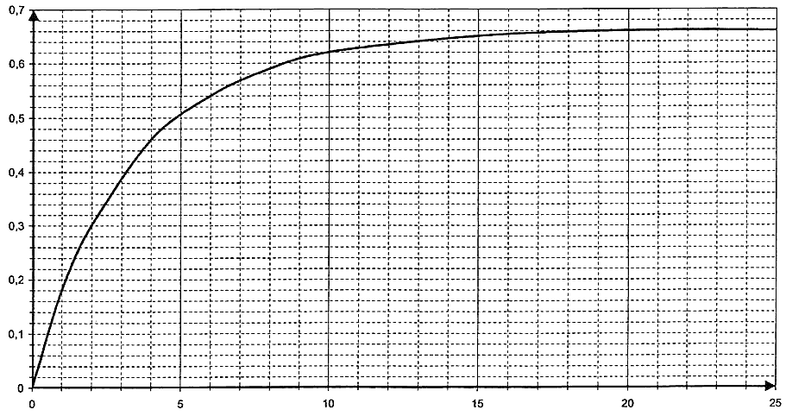
courbe représentant la quantité de matière d'ester formé en fonction du temps
temps (h)
n_{ester}(mol)

